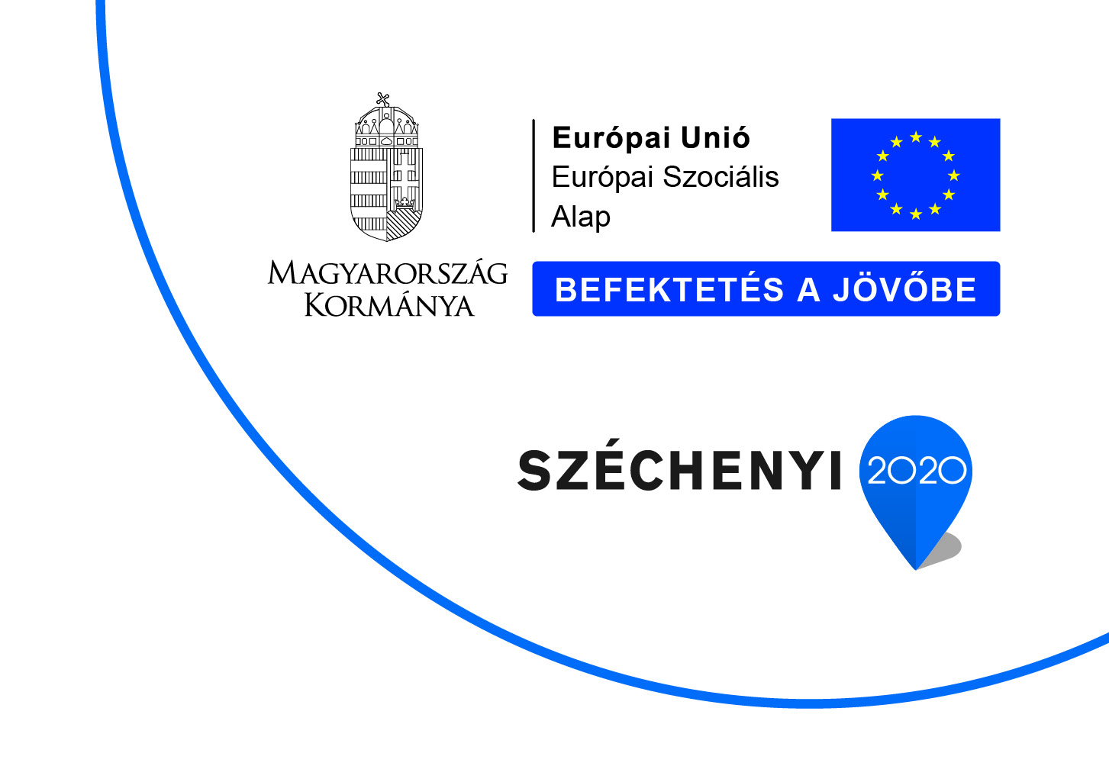

Aláírták az Együttműködési Szerződést

2017. április 11. 14:13

Ünnepélyes keretek között zajlott a TOP 5.1.2 „Helyi foglalkoztatási együttműködések a Gyomaendrődi járásban” elnevezésű projekt aláírása 2017. április 5-én a Gyomaendrődi Közös Önkormányzati Hivatal Selyem úti épületében.
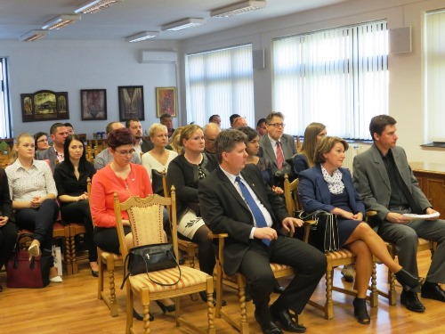
A paktumszervezet tagjaként a Békés Megyei Kormányhivatal mint konzorciumvezető, Gyomaendrőd Város Önkormányzata és a KBC Békés Megyei Települések Fejlesztéséért Nonprofit Korlátolt Felelősségű Társaság mint konzorciumi tagok, valamint a Békés Megyei Önkormányzat és a Békés Megyei Kereskedelmi és Iparkamara mint partnerek írták alá az Együttműködési Megállapodást. A paktum további tagjai a járáshoz tartozó valamennyi önkormányzat, helyi vállalkozások, intézmények, akik szándéknyilatkozatban fejezték ki csatlakozási szándékukat.

Bővebb információ:
http://www.bekesijarasok.hu/gyomaendrodi-jaras/hirek/alairtak-az-egyuttmukodesi-szerzodest

TOP-5.1.2-15-BS1 kódszámú támogatási felhívás előírásai szerint a foglalkoztatási együttműködésbe bevonandó partnerek:
- Békés Megyei Önkormányzat
- Békés Megyei Kereskedelmi és Iparkamara
- Hunya Község Önkormányzata
- Ecsegfalva Község Önkormányzata
- Csárdaszállás Községi Önkormányzat
- Dévaványa Város Önkormányzata
- Bo-Ti Zrt.
- Dévaványa Felemelkedéséért Közalapítvány
- Ecsegfalva Polgárőrség Közhasznú Szervezet
- Ekuna Kft.
- Gyomaendrőd Város Roma Nemzetiségi Önkormányzat
- Gyomaszolg Ipari Park Kft.
- Hídknap Faipari Kft.
- Lazarus Kft.
- Gyomaendrődi Liget Fürdő Nonprofit Kft.
- Liker Motors Kft.
- Magyar Játszótér Kft.
- Sikér Kft.
- Skylotec Hungary Kft.
- Steel Design Kft.
- Szent István Egyetem, Gazdasági, Agrár-és Egészségtudományi Kar
- Tímár András Lászlóné Egyéni vállalkozó
- Tivi-Technika Fémszerkezetgyártó és Kereskedelmi Kft.
- Várkonyi T. Trans Kft.
- Gyefa Kft.
- Zöldpark Gyomaendrőd Nonprofit Kft.

